MATHÉMATIQUES 3 PÉRIODES
PARTIE A

DATE: Lundi 31 janvier 2022
DURÉE DE L’ ÉPREUVE :  1 heure (60 minutes)  MATÉRIEL AUTORISÉ :  ● Examen sans support technologique  ● Recueil de formules  REMARQUES PARTICULIÈRES :  ● Les réponses doivent être accompagnées des explications nécessaires à leur élaboration. | 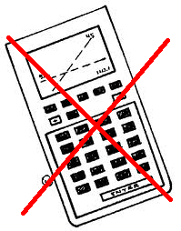
● La totalité des points ne pourra être attribuée à une réponse correcte en l’absence du raisonnement et des explications qui permettent d’arriver à cette réponse.
● Lorsqu’une réponse est incorrecte, une partie des points pourra cependant être attribuée pour une méthode et/ou une approche correcte.

NOMBRE DE DOCUMENTS: 2
FORMAT DE L’EXAMEN:
QUESTIONNAIRE | OUI ⊠ NON ☐
LIVRET DE RÉPONSE | OUI ☐ NON ⊠
RECUEIL DE FORMULES | OUI ⊠ NON ☐

NOMBRE TOTAL DE PAGES DU QUESTIONNAIRE : 3

RAPPEL: AUCUNE RÉPONSE NE DOIT ÊTRE ÉCRITE SUR CE QUESTIONNAIRE

NOM DES PROFESSEURS : Y. BARSAMIAN, A. FIELDING, S. HAMMER, K. HANSEN, A. HARSANYI, S. KWASNY, C. PETRUZ, L. SÁNCHEZ BLÁZQUEZ.

NOM DE L’ÉLÈVE : …………………………………

PARTIE A
 |  | Page 1/2 | Barème
1) | On considère la fonction $f$ définie par :  $$f\left(x\right)={−x}^{2}+3x−2$$
 | Calculer l’aire de la surface bornée délimitée par le graphique de $f$ et l’axe des abscisses. |  | 5 points
2) | Résoudre l’équation :  $$ln\left(2x−5\right)=0$$ |  | 5 points
3) | Le diagramme ci-dessous montre le graphique de $f'$, la dérivée d’une fonction $f$ :  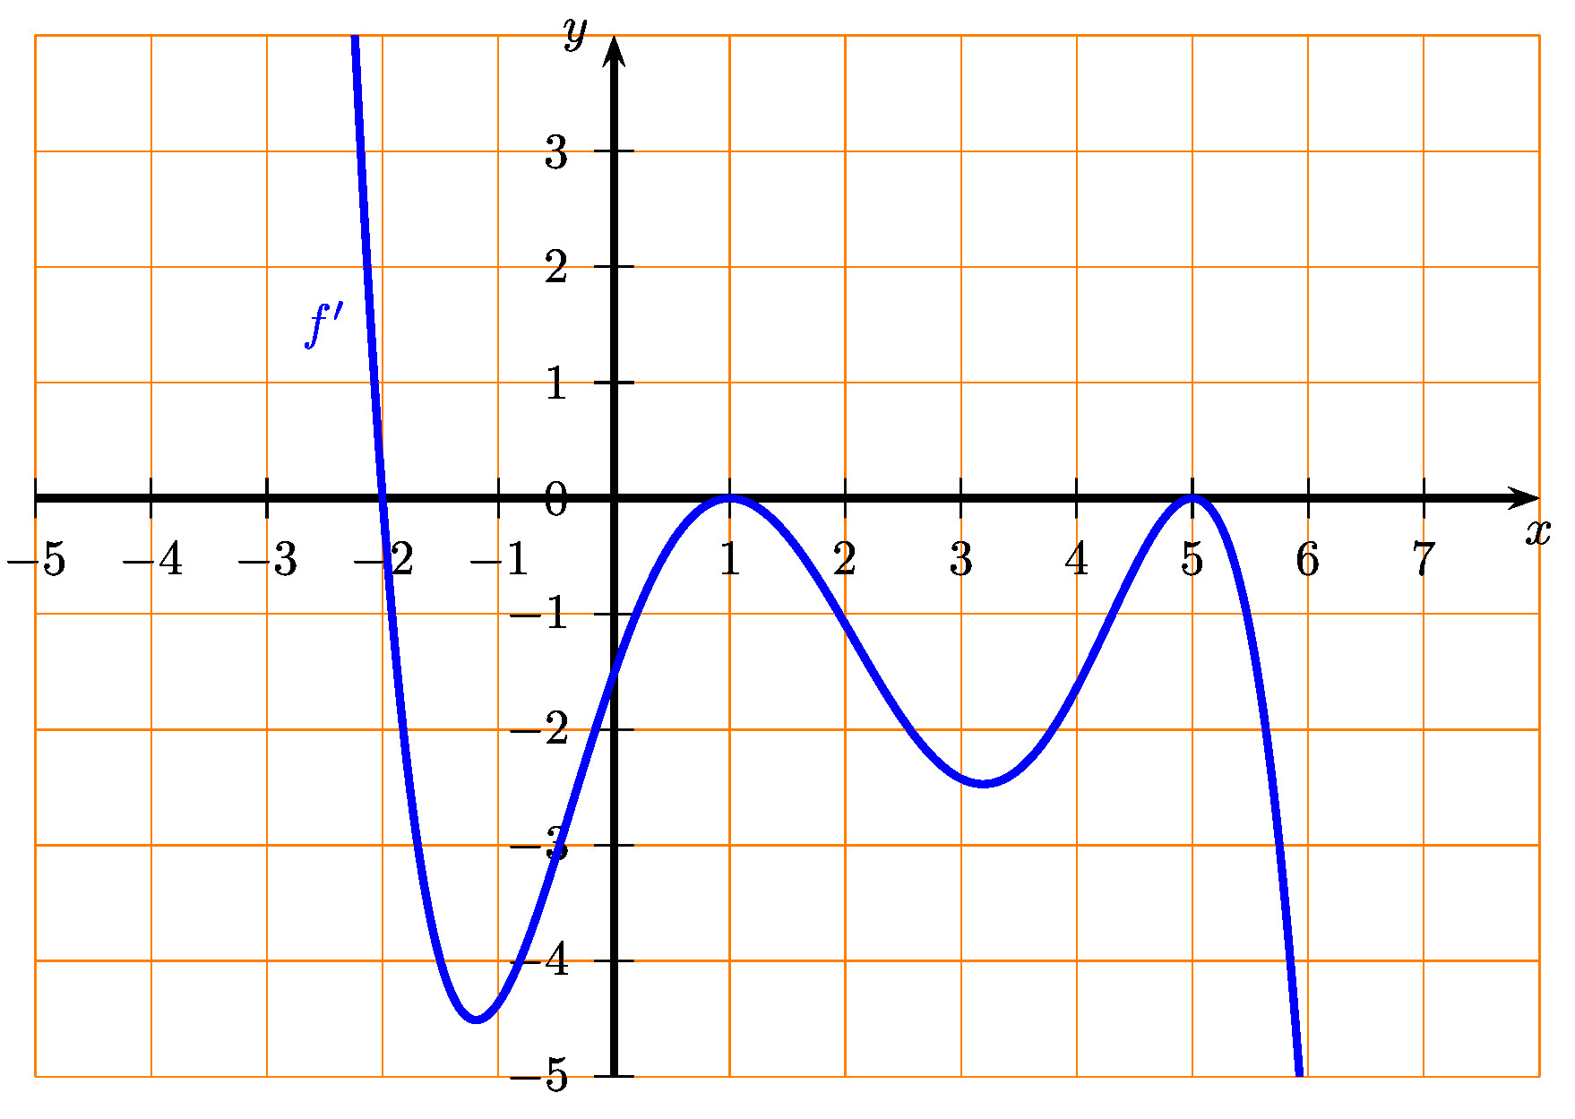
 | Déterminer la (ou les) valeur(s) pour laquelle (ou lesquelles) la fonction $f$ admet un extremum. Donner à chaque fois le type d’extremum dont il s’agit. |  | 5 points
4) | On considère la fonction $f$ définie par :  $$f\left(x\right)=x^{3}+3x^{2}−10x$$
 | Déterminer la primitive $F$ de $f$ telle que $F\left(2\right)=1$. |  | 5 points

PARTIE A
 |  | Page 2/2 | Barème
5) | On considère la fonction $f$ définie par :  $$f\left(x\right)=3ln\left(2x−1\right)+1$$
 | Établir une équation de la tangente au graphique de $f$ au point d’abscisse $x=1$. |  | 5 points
6) | Des roses ont éclos dans un jardin. 70 % de ces roses sont rouges. Un visiteur choisit au hasard 3 de ces roses.
 | Calculer la probabilité que ce visiteur ait choisi au moins une rose rouge. |  | 5 points
7) | Les prévisions météorologiques sont les suivantes pour les prochaines vacances :  ● la probabilité qu’il fasse nuageux est de 0,8  ● s’il fait nuageux, la probabilité qu’il fasse du vent vaut 0,5  ● s’il ne fait pas nuageux, la probabilité qu’il ne fasse pas de vent vaut 0,9
 | Calculer la probabilité qu’il ne fasse pas de vent. |  | 5 points
8) | Les résultats du groupe d’élèves A à un test de mathématiques sont consignés dans le diagramme suivant :  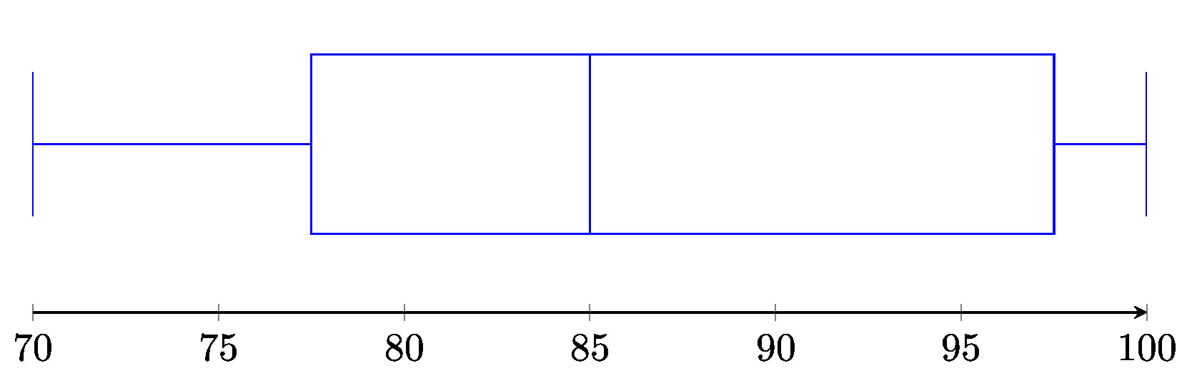  Le groupe B a obtenu les notes suivantes lors du même test :  75 ; 85 ; 85 ; 90 ; 90 ; 95 ; 100
 | Représenter les résultats du groupe B par une boîte à moustaches, puis comparer et commenter les résultats des deux groupes. |  | 5 points

FIN DE L’ÉPREUVE

